**Рандак (Шило) Софья (Randakowa Zofia z Szył)**

12 ноября 1794 г – венчание с Амброзием Рандаком со двора Дедиловичи (НИАБ 136-13-920, лист 1об, №13/1794-б (ориг)).

**НИАБ 136-13-920:** Лист 1об. **Метрическая запись №13/1794-б (ориг).**

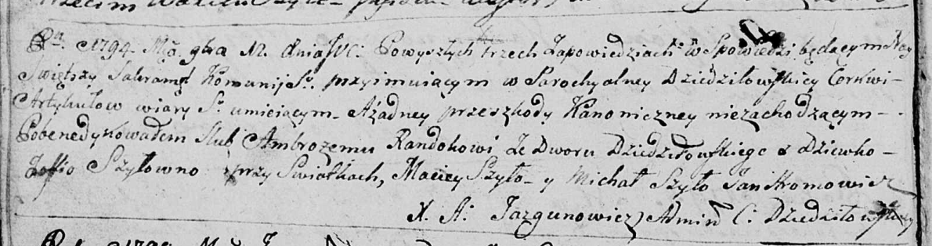

Дедиловичская Покровская церковь. 12 ноября 1794 года. Метрическая запись о венчании.

Randak Ambrozy – жених, двор Дедиловичи.

Szyłowna Zofia – невеста, девка.

Szyło Maciey – свидетель.

Szyło Michał – свидетель.

Hromowicz Jan – свидетель.

Jazgunowicz Antoni – ксёндз.